

实 验 报 告 本

课程名称：
院 (部)： 信息工程学院
专 业: 计算机科学与技术
班 级： 计科2402
姓 名：
学 号： 24401040227

实验报告填写要求

1.此实验报告本适用于信息工程学院所开设课程；
2.每门实验课程一般会包括许多实验项目，除非常简单的验证演示性实验项目可以不写实验报告外，其他实验项目均应按本格式完成实验报告；
3.学生必须依据实验指导书或老师的指导，提前预习实验目的、实验基本原理，了解实验内容，在认真预习的前提下进行实验，教师将在实验过程中抽查学生预习情况；
4.学生应在做完实验后三天内完成实验报告，交指导老师评阅；
5.教师应及时评阅学生的实验报告，给出实验成绩，并写下不少于20字的批阅意见。所有实验项目完成后，将实验报告集中交至课程承担单位（实验中心或实验室）存档；
6.实验成绩评定标准。实验成绩由实验预习（实验目的、实验原理）、实验内容及过程、实验结果分析、实验小结、学生学习态度、安全清洁等六部分构成。六部分所占分值分别为20分（实验目的和实验原理各10分）、30分、10分、20分、15分、5分，总分100分；
7.实验报告本共提供10次实验，不够可自行加页。

第 次实验 实验项目名称：
地 点： 时 间： 年 月 日
实验环境（实验仪器）：
□单人实验 □分组实验 同 组 成 员：
实验目的： 分值：10分 评阅分：
（1）学会使用 Ping、IPConfig、Tracert 等常用网络命令。
（2）学会配置网络接口 IP 属性（IP 地址、子网掩码、默认网关）。
（3）通过这次实验增强对网络的基本命令的理解。
实验原理： 分值：10分 评阅分：
1．物理层与传输介质。物理层为数据终端设备提供传输通路，以电、光或无线信号传输比特流。双绞线、光纤属于有线介质；无线电、微波、激光、红外线可用于无线传输。中继器再生信号以延长传输距离，集线器是多端口中继设备；网卡涉及物理层和数据链路层。
2．TCP/IP 与地址配置。TCP/IP 采用分层结构完成数据封装、寻址和传输。IPv4 地址长32位，地址与子网掩码按位与得到网络地址。相同子网通常直接通信，跨网段访问需经默认网关转发；DNS 将域名解析为地址。DHCP 可自动分配网络参数。
3．网络命令原理。IPConfig 查询接口配置，/all 显示完整信息。Ping 利用 ICMP 回显测试可达性，统计往返时间与丢包。Tracert 递增 TTL，根据节点回复呈现路径；超时也可能由过滤或限速造成。
实验内容及过程： 分值：30分 评阅分：
实验一 查阅本机的网络配置与网络 PING 命令实现
任务一 使用 IPConfig 查询网络配置
任务要求：分别给出显示所有适配器基本 TCP/IP 配置及完整 TCP/IP 配置的命令。
任务分析：基本配置使用 ipconfig，完整配置使用 ipconfig /all。先辨认处于连接状态的接口，再读取该接口信息，避免将虚拟网卡或断开的接口作为实验对象。
操作步骤：按 Win+R，输入 cmd 并回车，在命令提示符中依次执行：
ipconfig
ipconfig /all
第一条命令对应基本配置；第二条命令对应完整配置。选择当前已连接的以太网或 WLAN 适配器，区分断开连接和虚拟适配器，记录 IPv4 地址、子网掩码、默认网关，并在完整信息中查看物理地址、DHCP 和 DNS。
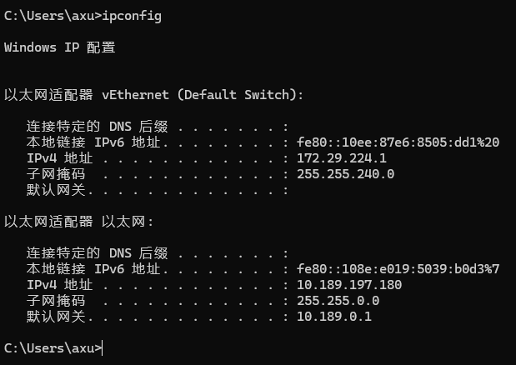
图 1任务1_IPConfig基本配置
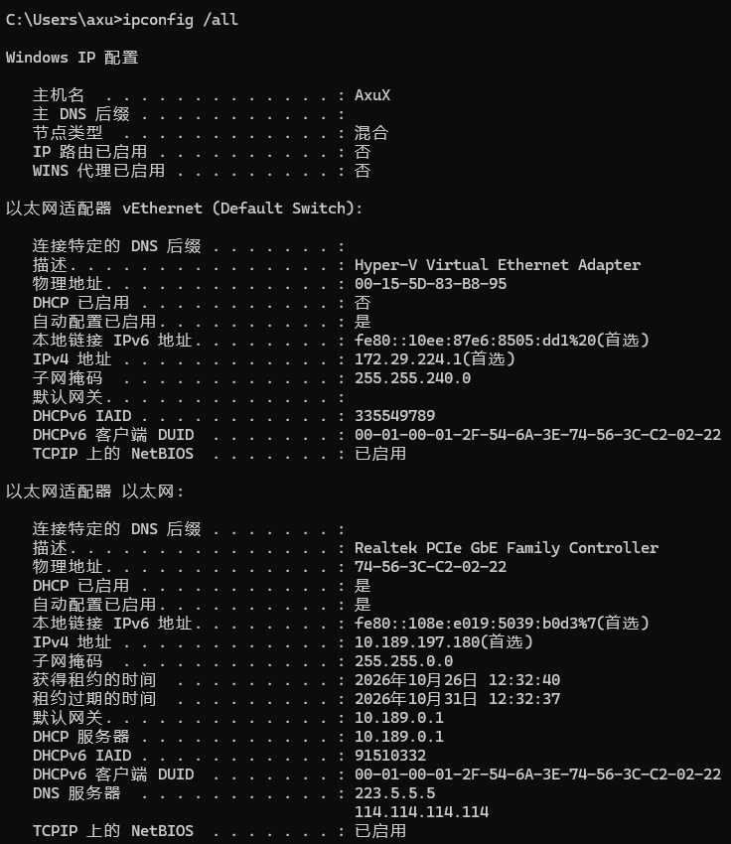
图 2任务1_IPConfig完整配置
IP 属性配置：运行 ncpa.cpl，打开当前连接的“属性→Internet 协议版本4→属性”。按教师分配值设置 IP、掩码、网关及 DNS；修改前记录原值，实验后恢复。
实验结果：基本信息能够用于确定当前地址配置，完整信息补充适配器、DHCP 和 DNS 等项目。各字段的具体数值以当前已连接适配器输出为准。
任务二 使用 Ping 测试相邻主机连通性
任务要求：完成持续测试、10 包测试、100 字节数据测试以及 20 个 200 字节数据包测试。
任务分析：采用持续发送、指定发送次数和指定数据长度三种设置，比较相邻主机的回复情况。记录每次测试的发送数、接收数、丢包率与往返时间，分析参数变化对测试结果的影响。
准备步骤：请相邻同学提供当前 IPv4 地址，确认连接到实验网络。下列 192.168.1.20 仅为语法示例，执行时必须替换为实际相邻主机地址，不能据此认定实验网络网段。
（1）持续向相邻主机发送测试包：
ping -t 10.189.94.182
使用 -t 持续发送；按 Ctrl+C 停止并查看统计。
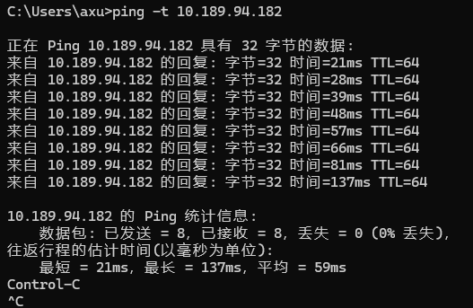
（2）发送 10 个测试包：
ping -n 10 10.189.94.182
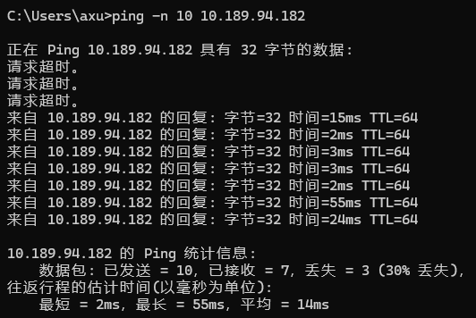
（3）指定测试数据为 100 字节：
ping -l 100 10.189.94.182
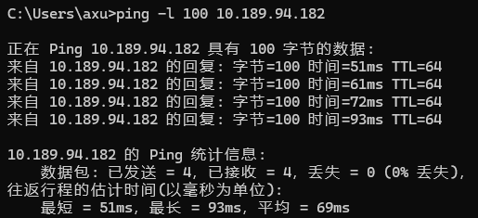
（4）发送 20 个测试数据为 200 字节的包：
ping -n 20 -l 200 10.189.94.182
Windows 参数 -n 表示请求次数，-l 为小写字母 L，表示 ICMP 数据字段长度；100 或 200 字节不包含 IP、ICMP 和链路层首部。未指定 -n 时通常发送 4 次请求。
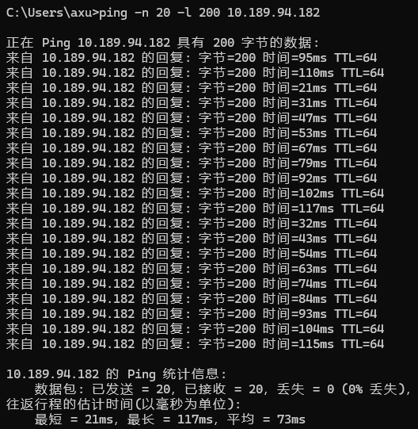
实验结果：对允许 ICMP 回显且网络可达的相邻主机，输出回复地址、字节数、时间和 TTL。10 包及 20 包测试分别统计相应发送次数；-l 100 与 -l 200 的正常回复应显示对应数据长度。实际接收数和丢包率须根据本机输出记录。
任务三 使用 Tracert 查看路径
任务要求：选择合适的访问对象，观察到目标的路由路径及响应情况。
任务分析：路由跟踪应选择网络允许访问的目标。相邻主机可能只经过直连网络，观察多跳路径时应优先选用教师指定的跨网段地址。
对象选择：优先使用教师指定且允许探测的跨网段主机；以下命令中的 1.1.1.1 为公网测试对象示例，只有实验网络允许访问时使用。域名测试还依赖 DNS；需要排除名称解析影响时直接使用 IP。
tracert -d 1.1.1.1
操作步骤：在 Windows 命令提示符执行命令，等待结束或按 Ctrl+C 停止，记录跳数、每跳三次探测的往返时间及节点地址。-d 表示不把地址反向解析为主机名，可减少名称解析等待。
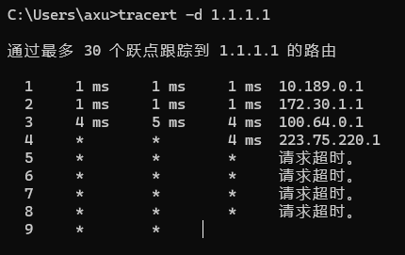
图 3任务3_Tracert路由跟踪
实验结果：在路由器返回探测响应且目标可达时，可以逐跳看到节点地址，最终出现目标地址。若某一跳显示 * 而后续跳仍有回复，该节点可能限制或不响应 ICMP，不能据此断言链路在此中断。
故障排查：先核对 IP、掩码与网关，再测试本机、网关和目标。IP 可达而域名失败时检查 DNS；Ping 成功不等于应用服务正常。
丢包率＝（发送数－接收数）÷发送数×100%。Tracert 每跳时间为本机到该节点的往返时间。
实验结果及分析： 分值：10分 评阅分：
1．IPConfig 实验结果：ipconfig 对应基本 TCP/IP 配置，ipconfig /all 对应完整配置。IPv4、掩码和网关用于检查寻址与转发，DNS、DHCP 和物理地址用于进一步定位配置问题。
2．Ping 实验结果：-t 表示持续发送，-n 10 表示发送10次，-l 100 表示100字节数据，-n 20 -l 200 表示发送20个200字节数据包。回复中的时间为往返时间，丢包率由发送数和接收数计算。
3．Tracert 实验结果：各行反映不同 TTL 下探测得到的节点和往返时间。星号表示对应探测超时，须结合后续节点与目标回复判断；具体地址、丢包率和时延依据实验机记录填写。
实验小结： 分值：20分 评阅分：
本实验围绕网络配置查询、相邻主机连通性测试和路由跟踪展开，将IP地址、子网掩码、默认网关与实际命令联系起来。操作中应先确认当前连接的适配器，再核对目标地址，按要求设置发送次数和数据长度。分析结果时，需要区分网络不可达、名称解析异常与探测响应受限，不能仅凭一次超时判定断网。后续可结合不同目标和数据长度进行对比，完善截图与统计记录，提高网络问题的定位效率。
学生学习态度： 分值：15分 评阅分：
安全清洁及其他： 分值： 5分 评阅分：
教师批阅： 评阅总分：
评语：

教师签名（手写）：
批阅日期： 年 月 日

